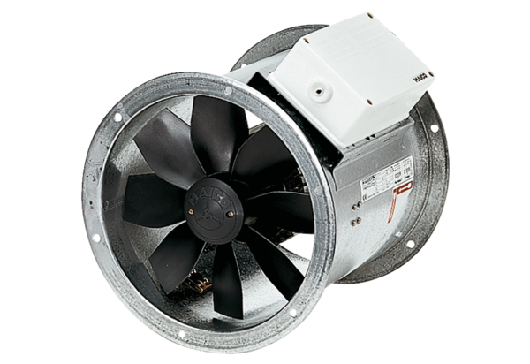Osiowy wentylator kanałowy DZR 30/84 BOpakowanie jednostkowe: 1 sztukaAsortyment: C
Numer artykułu: 0086.0042Producent: MAICO

